
Жаңақала ауданы бойынша 2018-2019 жылдарға арналған жайылымдарды басқару және оларды пайдалану жөніндегі жоспарын бекіту туралы
Күшін жойған
Батыс Қазақстан облысы Жаңақала аудандық мәслихатының 2017 жылғы 30 қазандағы № 15-2 шешімі. Батыс Қазақстан облысының Әділет департаментінде 2017 жылғы 21 қарашада № 4957 болып тіркелді. Күші жойылды - Батыс Қазақстан облысы Жаңақала аудандық мәслихатының 2018 жылғы 11 қазандағы № 27-10 шешімімен
Ескерту. Күші жойылды - Батыс Қазақстан облысы Жаңақала аудандық мәслихатының 11.10.2018 № 27-10 шешімімен (алғашқы ресми жарияланған күнінен бастап қолданысқа енгізіледі).
Қазақстан Республикасының 2017 жылғы 20 ақпандағы "Жайылымдар туралы" және 2001 жылғы 23 қаңтардағы "Қазақстан Республикасындағы жергілікті мемлекеттік басқару және өзін-өзі басқару туралы" Заңдарына сәйкес Жаңақала аудандық мәслихаты ШЕШІМ ҚАБЫЛДАДЫ:
1. Осы шешімнің қосымшасына сәйкес Жаңақала ауданы бойынша 2018-2019 жылдарға арналған жайылымдарды басқару және оларды пайдалану жөніндегі жоспары бекітілсін.
2. Жаңақала аудандық мәслихаты аппаратының басшысына (С.Успанова) осы шешімнің әділет органдарында мемлекеттік тіркелуін, Қазақстан Республикасы нормативтік құқықтық актілерінің эталондық бақылау банкінде және бұқаралық ақпарат құралдарында оның ресми жариялануын қамтамасыз етсін.
3. Осы шешім 2018 жылдың 1 қаңтарынан бастап қолданысқа енгізіледі.
Сессия төрағасы  Мәслихат хатшысы | З.СисенғалиЗ.Сисенғали
2017 жылғы 30 қазандағы №15-2
Жаңақала аудандық
мәслихатының
шешімімен бекітілді
Жаңақала ауданы бойынша 2018-2019 жылдарға арналған жайылымдарды басқару және оларды пайдалану жөніндегі жоспар
Осы Жаңақала ауданы бойынша 2018-2019 жылдарға арналған жайылымдарды басқару және оларды пайдалану жөніндегі жоспар (бұдан әрі - Жоспар) Қазақстан Республикасының 2017 жылғы 20 ақпандағы "Жайылымдар туралы", 2001 жылғы 23 қаңтардағы "Қазақстан Республикасындағы жергілікті мемлекеттік басқару және өзін-өзі басқару туралы" Заңдарына, Қазақстан Республикасы Премьер-Министрінің орынбасары – Қазақстан Республикасы Ауыл шаруашылығы министрінің 2017 жылғы 24 сәуірдегі №173 "Жайылымдарды ұтымды пайдалану қағидаларын бекіту туралы" бұйрығына (Қазақстан Республикасының Әділет министрлігінде 28 сәуір 2017 жылы №15090 тіркелген), Қазақстан Республикасы Ауыл шаруашылығы министрінің 2015 жылғы 14 сәуірдегі №3-3/332 "Жайылымдардың жалпы алаңына түсетін жүктеменің шекті рұқсат етілетін нормасын бекіту туралы" (Қазақстан Республикасының Әділет министрлігінде 15 мамыр 2015 жылы №11064 тіркелген) бұйрығына сәйкес әзірленді.
Жоспар жайылымдарды ұтымды пайдалану, жемшөпке қажеттілікті тұрақты қамтамасыз ету және жайылымдардың тозу процестерін болғызбау мақсатында қабылданады.
Жоспар мазмұны:
1) құқық белгілейтін құжаттар негізінде жер санаттары, жер учаскелерінің меншік иелері және жер пайдаланушылар бөлінісінде әкімшілік-аумақтық бірлік аумағында жайылымдардың орналасу схемасы (картасы) осы Жоспардың 1 қосымшасына сәйкес;
2) жайылым айналымдарының қолайлы схемалары осы Жоспардың 2 қосымшасына сәйкес;
3) жайылымдардың, оның ішінде маусымдық жайылымдардың сыртқы және ішкі шекаралары мен алаңдары, жайылымдық инфрақұрылым объектілері белгіленген картасы осы Жоспардың 3 қосымшасына сәйкес;
4) жайылым пайдаланушылардың су тұтыну нормасына сәйкес жасалған су көздерiне (көлдерге, өзендерге, тоғандарға, апандарға, суару немесе суландыру каналдарына, құбырлы немесе шахталы құдықтарға) қол жеткізу схемасы осы Жоспардың 4 қосымшасына сәйкес;
5) жайылымы жоқ жеке және (немесе) заңды тұлғалардың ауыл шаруашылығы жануарларының мал басын орналастыру үшін жайылымдарды қайта бөлу және оны берілетін жайылымдарға ауыстыру схемасы осы Жоспардың 5 қосымшасына сәйкес;
6) ауыл, ауылдық округ маңында орналасқан жайылымдармен қамтамасыз етілмеген жеке және (немесе) заңды тұлғалардың ауыл шаруашылығы жануарларының мал басын шалғайдағы жайылымдарға орналастыру схемасы осы Жоспардың 6 қосымшасына сәйкес;
7) ауыл шаруашылығы жануарларын жаюдың және айдаудың маусымдық маршруттарын белгілейтін жайылымдарды пайдалану жөніндегі күнтізбелік графигі осы Жоспардың 7 қосымшасына сәйкес;
8) тиісті әкімшілік-аумақтық бірлікте жайылымдарды ұтымды пайдалану үшін қажетті өзге де талаптарды қамтуға тиіс.
Жоспар жайылымдарды геоботаникалық зерттеп-қараудың жай-күйі туралы мәліметтер, ветеринариялық-санитариялық объектілер туралы мәліметтер, иелерін-жайылым пайдаланушыларды, жеке және (немесе) заңды тұлғаларды көрсете отырып, ауыл шаруашылығы жануарлары мал басының саны туралы деректер, ауыл шаруашылығы жануарларының түрлері мен жыныстық жас топтары бойынша қалыптастырылған үйірлердің, отарлардың, табындардың саны туралы деректер, шалғайдағы жайылымдарда жаю үшін ауыл шаруашылығы жануарларының мал басын қалыптастыру туралы мәліметтер, екпе және аридтік жайылымдарда ауыл шаруашылығы жануарларын жаю ерекшеліктері, малды айдап өтуге арналған сервитуттар туралы мәліметтер, мемлекеттік органдар, жеке және (немесе) заңды тұлғалар берген өзге де деректер ескеріле отырып қабылданды.
Әкімшілік-аумақтық бөлініс бойынша Жаңақала ауданында 9 ауылдық округтер, 27 ауылдық елді-мекендер орналасқан.
Жаңақала ауданының жалпы көлемі 2076073 га, оның ішінде жайылымдық жерлер-1768871 га.
Санаттар бойынша жерлер бөлінісі:
ауыл шаруашылығы мақсатындағы жерлер – 920285 га;
елді мекен жерлері – 140034 га;
өнеркәсiп, көлiк, байланыс, ғарыш қызметі, қорғаныс, ұлттық қауіпсіздік мұқтажына арналған жерлер және ауыл шаруашылығына арналмаған өзге де жерлер – 1063 га;
су қорының жерлері – 5053 га;
қордағы жерлер – 1009638 га.
Ауданның климаттық зонасы күртконтиненталды, қысы салыстырмалы салқын, жазы ыстық және құрғақ. Ауаның жылдық орташа температурасы қаңтар айында – -15; -35ºС, шілде айында - +25; +40ºС. Жауынның орташа түсімі - 30 мм, ал жылдық – 214 мм.
Ауданның өсімдік жамылғысы әртүрлі, шамамен қоса алғанда 124 түрлері. Олардың ішінде ең көп тараған түрі ақ жусанды-бетегелілер және ақ жусанды-шөл еркекшөбі.
Топырағы ашық-құба, оңтүстікте құмды және сортаң топырақты жерлер кездеседі. Топырақтың құнарлы қабаттың қалыңдығы 40-50 см.
Ауданда 6 мал дәрігерлік пункті, 9 қолдан ұрықтандыру пункті және 9 мал көмінділері бар.
Қазіргі уақытта Жаңақала ауданында мүйізді ірі қара 55910 бас, ұсақ мүйізді мал 239725 бас, 21771 бас жылқы, 986 бас түйе саналады.
Ауыл шаруашылығы жануарларын қамтамасыз ету үшін Жаңақала ауданы бойынша барлығы 1768871 га жайылымдық алқаптары бар. Елді-мекен шегіндегі жайылымдары 133913 га жайылым саналады, қордағы жерлерде 761391 га жайылымдық алқаптар бар.
Ауданда жеке шаруашылықтардағы мал басының көбеюіне байланысты жайылымдық алқаптардың жетіспеушілігі тіркелген жоқ.
Ветеринариялық-санитарлық объектілермен қамтамасыз ету үшін Көпжасар, С.Мендешев, Қызылоба ауылдық округтерінде мал дәрігерлік пунктері құрылыстарын салу жұмыстарын жоспарлау.
Жаңақала ауданы бойынша
2018-2019 жылдарға арналған
жайылымдарды басқару және
оларды пайдалану жөніндегі
Жоспарға 1 қосымша
Құқық белгілейтін құжаттар негізінде жер санаттары, жер учаскелерінің меншік иелері және жер пайдаланушылар бөлінісінде әкімшілік-аумақтық бірлік аумағында жайылымдардың орналасу схемасы (картасы)
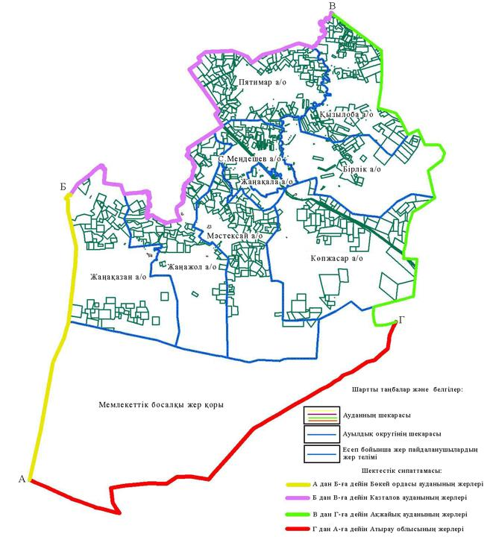

Жаңақала ауданы бойынша
2018-2019 жылдарға арналған
жайылымдарды басқару және
оларды пайдалану жөніндегі
Жоспарға 2 қосымша
Жайылым айналымдарының қолайлы схемалары
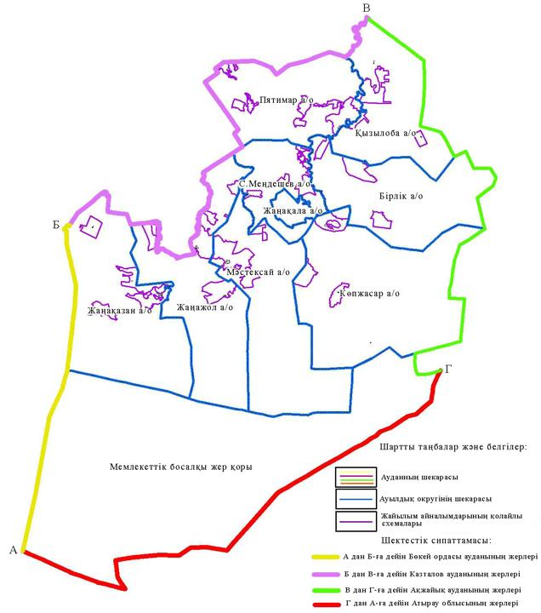

Жаңақала ауданы бойынша
2018-2019 жылдарға арналған
жайылымдарды басқару және
оларды пайдалану жөніндегі
Жоспарға 3 қосымша
Жайылымдардың, оның ішінде маусымдық жайылымдардың сыртқы және ішкі шекаралары мен алаңдары, жайылымдық инфрақұрылым объектілері белгіленген картасы
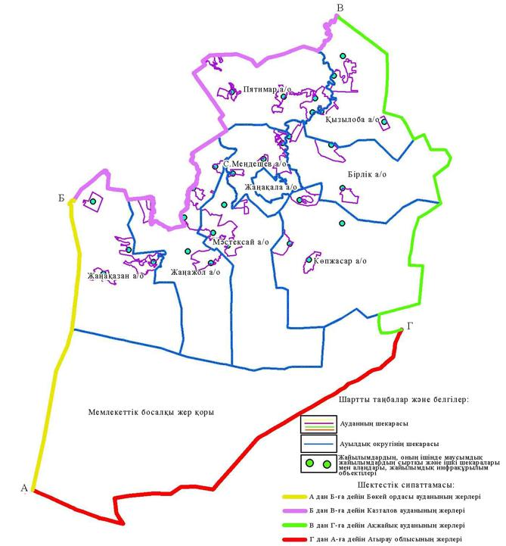

Жаңақала ауданы бойынша
2018-2019 жылдарға арналған
жайылымдарды басқару және
оларды пайдалану жөніндегі
Жоспарға 4 қосымша
Жайылым пайдаланушылардың су тұтыну нормасына сәйкес жасалған су көздеріне (көлдерге, өзендерге, тоғандарға, апандарға, суару немесе суландыру каналдарына, құбырлы немесе шахталы құдықтарға) қол жеткізу схемасы
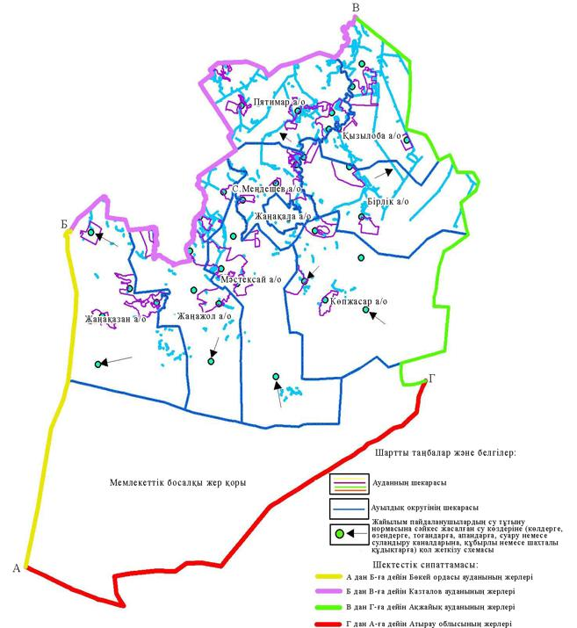

Жаңақала ауданы бойынша
2018-2019 жылдарға арналған
жайылымдарды басқару және
оларды пайдалану жөніндегі
Жоспарға 5 қосымша
Жайылымы жоқ жеке және (немесе) заңды тұлғалардың ауыл шаруашылығы жануарларының мал басын орналастыру үшін жайылымдарды қайта бөлу және оны берілетін жайылымдарға ауыстыру схемасы
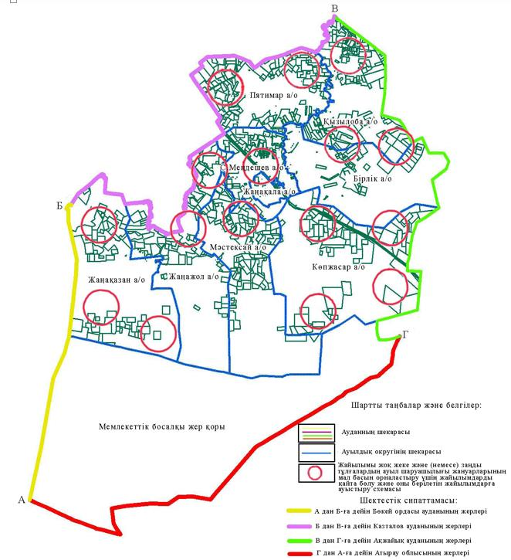

Жаңақала ауданы бойынша
2018-2019 жылдарға арналған
жайылымдарды басқару және
оларды пайдалану жөніндегі
Жоспарға 6 қосымша
Ауыл, ауылдық округ маңында орналасқан жайылымдармен қамтамасыз етілмеген жеке және (немесе) заңды тұлғалардың ауыл шаруашылығы жануарларының мал басын шалғайдағы жайылымдарға орналастыру схемасы
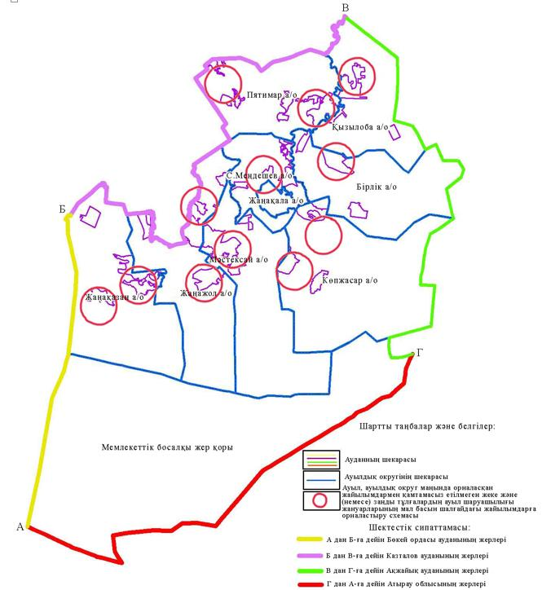

Жаңақала ауданы бойынша
2018-2019 жылдарға арналған
жайылымдарды басқару және
оларды пайдалану жөніндегі
Жоспарға 7 қосымша
Ауыл шаруашылығы жануарларын жаюдың және айдаудың маусымдық маршруттарын белгілейтін жайылымдарды пайдалану жөніндегі
күнтізбелік графигі
№ | Ауылдық округ атауы | Шалғай жайылымға  малдардың айдап шығарылу мерзімі | Шалғай жайылымнан малдардың қайтарылу мерзімі | Ескерту
1 | Жаңақазан | Наурыздың бірінші жартысы | Қарашаның үшінші онкүндігі
2 | Жаңажол | Наурыздың бірінші жартысы | Қарашаның үшінші онкүндігі
3 | Мастексай | Наурыздың бірінші жартысы | Қарашаның үшінші онкүндігі
4 | Көпжасар | Наурыздың бірінші жартысы | Қарашаның үшінші онкүндігі
5 | С.Мендешев | Наурыздың екінші жартысы | Қарашаның екінші онкүндігі
6 | Пятимар | Наурыздың екінші жартысы | Қарашаның екінші онкүндігі
7 | Бірлік | Наурыздың екінші жартысы | Қарашаның екінші онкүндігі
8 | Қызылоба | Наурыздың екінші жартысы | Қарашаның бірінші онкүндігі
9 | Жаңақала | Наурыздың екінші жартысы | Қарашаның екінші онкүндігі
Сонымен қатар жайылымның кезеңінің ұзақтығы топырақтық-климаттық аймақ зонасына байланысты, ауыл шаруашылығы жануарлар түріне, сондай-ақ жайылым өнімділігіне байланысты біркелкі құрғақ - селеулі - бетегелі - жусанды далада 200-230 күнді құрайды.
Бұл жағдайда жайылымның ұзақтығы мүйізді ірі қара, ұсақ мүйізді малдар, жылқы және түйелер үшін максималды қар жамылғысының қалыңдығымен тереңдігіне және басқа да факторларға байланысты.
Ескерту: аббревиатураның шешуі:
га - гектар;
ºС - Цельсия көрсеткіші;
мм - миллиметр;
см - сантиметр;
а/о - ауылдық округ.

© 2012. Қазақстан Республикасы Әділет министрлігінің «Қазақстан Республикасының Заңнама және құқықтық ақпарат институты» ШЖҚ РМК

